2013年浙江省高考数学试卷（理科）

一．选择题：本大题共10小题，每小题5分，共50分．在每小题给出的四个选项中，只有一项是符合题目要求的．
1．（5分）（2013•浙江）已知i是虚数单位，则（﹣1+i）（2﹣i）=（ ）
 | A． | ﹣3+i | B． | ﹣1+3i | C． | ﹣3+3i | D． | ﹣1+i

2．（5分）（2013•浙江）设集合S={x|x＞﹣2}，T={x|x²+3x﹣4≤0}，则（∁_{R}S）∪T=（ ）
 | A． | （﹣2，1] | B． | （﹣∞，﹣4] | C． | （﹣∞，1] | D． | [1，+∞）

3．（5分）（2013•浙江）已知x，y为正实数，则（ ）
 | A． | 2^{lgx+lgy}=2^{lgx}+2^{lgy} | B． | 2^{lg（x+y）}=2^{lgx}•2^{lgy}
 | C． | 2^{lgx•lgy}=2^{lgx}+2^{lgy} | D． | 2^{lg（xy）}=2^{lgx}•2^{lgy}

4．（5分）（2013•浙江）已知函数f（x）=Acos（ωx+φ）（A＞0，ω＞0，φ∈R），则“f（x）是奇函数”是“φ=”的（ ）
 | A． | 充分不必要条件 | B． | 必要不充分条件
 | C． | 充分必要条件 | D． | 既不充分也不必要条件

5．（5分）（2013•浙江）某程序框图如图所示，若该程序运行后输出的值是，则（ ）
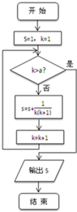
 | A． | a=4 | B． | a=5 | C． | a=6 | D． | a=7

6．（5分）（2013•浙江）已知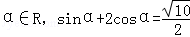，则tan2α=（ ）
 | A． |  | B． |  | C． |  | D．

7．（5分）（2013•浙江）设△ABC，P₀是边AB上一定点，满足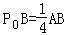，且对于边AB上任一点P，恒有则（ ）
 | A． | ∠ABC=90° | B． | ∠BAC=90° | C． | AB=AC | D． | AC=BC

8．（5分）（2013•浙江）已知e为自然对数的底数，设函数f（x）=（e^{x}﹣1）（x﹣1）^{k}（k=1，2），则（ ）
 | A． | 当k=1时，f（x）在x=1处取得极小值 | B． | 当k=1时，f（x）在x=1处取得极大值
 | C． | 当k=2时，f（x）在x=1处取得极小值 | D． | 当k=2时，f（x）在x=1处取得极大值

9．（5分）（2013•浙江）如图F₁、F₂是椭圆C₁：+y²=1与双曲线C2的公共焦点A、B分别是C₁、C₂在第二、四象限的公共点，若四边形AF₁BF₂为矩形，则C₂的离心率是（ ）
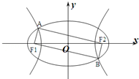
 | A． |  | B． |  | C． |  | D．

10．（5分）（2013•浙江）在空间中，过点A作平面π的垂线，垂足为B，记B=f_{π}（A）．设α，β是两个不同的平面，对空间任意一点P，Q₁=f_{β}[f_{α}（P）]，Q₂=f_{α}[f_{β}（P）]，恒有PQ₁=PQ₂，则（ ）
 | A． | 平面α与平面β垂直
 | B． | 平面α与平面β所成的（锐）二面角为45°
 | C． | 平面α与平面β平行
 | D． | 平面α与平面β所成的（锐）二面角为60°

二、填空题：本大题共7小题，每小题4分，共28分．
11．（4分）（2013•浙江）设二项式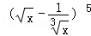的展开式中常数项为A，则A= _________ ．

12．（4分）（2013•浙江）若某几何体的三视图（单位：cm）如图所示，则此几何体的体积等于 _________ cm³．
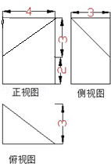

13．（4分）（2013•浙江）设z=kx+y，其中实数x，y满足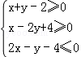，若z的最大值为12，则实数k= _________ ．

14．（4分）（2013•浙江）将A，B，C，D，E，F六个字母排成一排，且A，B均在C的同侧，则不同的排法共有 _________ 种（用数字作答）

15．（4分）（2013•浙江）设F为抛物线C：y²=4x的焦点，过点P（﹣1，0）的直线l交抛物线C于两点A，B，点Q为线段AB的中点，若|FQ|=2，则直线l的斜率等于 _________ ．

16．（4分）（2013•浙江）△ABC中，∠C=90°，M是BC的中点，若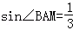，则sin∠BAC= _________ ．

17．（4分）（2013•浙江）设、为单位向量，非零向量=x+y，x、y∈R．若、的夹角为30°，则的最大值等于 _________ ．

三、解答题：本大题共5小题，共72分．解答应写出文字说明、证明过程或演算步骤．
18．（14分）（2013•浙江）在公差为d的等差数列{a_{n}}中，已知a₁=10，且a₁，2a₂+2，5a₃成等比数列．
（Ⅰ）求d，a_{n}；
（Ⅱ） 若d＜0，求|a₁|+|a₂|+|a₃|+…+|a_{n}|．

19．（14分）（2013•浙江）设袋子中装有a个红球，b个黄球，c个蓝球，且规定：取出一个红球得1分，取出一个黄球2分，取出蓝球得3分．
（1）当a=3，b=2，c=1时，从该袋子中任取（有放回，且每球取到的机会均等）2个球，记随机变量ξ为取出此2球所得分数之和．，求ξ分布列；
（2）从该袋子中任取（且每球取到的机会均等）1个球，记随机变量η为取出此球所得分数．若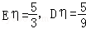，求a：b：c．

20．（15分）（2013•浙江）如图，在四面体A﹣BCD中，AD⊥平面BCD，．M是AD的中点，P是BM的中点，点Q在线段AC上，且AQ=3QC．
（1）证明：PQ∥平面BCD；
（2）若二面角C﹣BM﹣D的大小为60°，求∠BDC的大小．
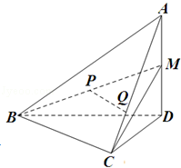

21．（15分）（2013•浙江）如图，点P（0，﹣1）是椭圆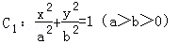的一个顶点，C₁的长轴是圆的直径．l₁，l₂是过点P且互相垂直的两条直线，其中l₁交圆C₂于两点，l₂交椭圆C₁于另一点D
（1）求椭圆C₁的方程；
（2）求△ABD面积取最大值时直线l₁的方程．
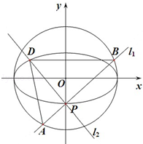

22．（14分）（2013•浙江）已知a∈R，函数f（x）=x³﹣3x²+3ax﹣3a+3．
（1）求曲线y=f（x）在点（1，f（1））处的切线方程；
（2）当x∈[0，2]时，求|f（x）|的最大值．

2013年浙江省高考数学试卷（理科）
参考答案与试题解析

一．选择题：本大题共10小题，每小题5分，共50分．在每小题给出的四个选项中，只有一项是符合题目要求的．
1．（5分）（2013•浙江）已知i是虚数单位，则（﹣1+i）（2﹣i）=（ ）
 | A． | ﹣3+i | B． | ﹣1+3i | C． | ﹣3+3i | D． | ﹣1+i

考点： | 复数代数形式的乘除运算．2710664
专题： | 计算题．
分析： | 直接利用两个复数代数形式的乘法法则，以及虚数单位i的幂运算性质，运算求得结果．
解答： | 解：（﹣1+i）（2﹣i）=﹣2+i+2i+1=﹣1+3i，  故选B．
点评： | 本题主要考查两个复数代数形式的乘法，虚数单位i的幂运算性质，属于基础题．

2．（5分）（2013•浙江）设集合S={x|x＞﹣2}，T={x|x²+3x﹣4≤0}，则（∁_{R}S）∪T=（ ）
 | A． | （﹣2，1] | B． | （﹣∞，﹣4] | C． | （﹣∞，1] | D． | [1，+∞）

考点： | 交、并、补集的混合运算．2710664
分析： | 先根据一元二次不等式求出集合T，然后求得∁_{R}S，再利用并集的定义求出结果．
解答： | 解：∵集合S={x|x＞﹣2}，  ∴∁_{R}S={x|x≤﹣2}  由x²+3x﹣4≤0得：T={x|﹣4≤x≤1}，  故（∁_{R}S）∪T={x|x≤1}  故选C．
点评： | 此题属于以一元二次不等式的解法为平台，考查了补集及并集的运算，是高考中常考的题型．在求补集时注意全集的范围．

3．（5分）（2013•浙江）已知x，y为正实数，则（ ）
 | A． | 2^{lgx+lgy}=2^{lgx}+2^{lgy} | B． | 2^{lg（x+y）}=2^{lgx}•2^{lgy}
 | C． | 2^{lgx•lgy}=2^{lgx}+2^{lgy} | D． | 2^{lg（xy）}=2^{lgx}•2^{lgy}

考点： | 有理数指数幂的化简求值；对数的运算性质．2710664
专题： | 计算题．
分析： | 直接利用指数与对数的运算性质，判断选项即可．
解答： | 解：因为a^{s+t}=a^{s}•a^{t}，lg（xy）=lgx+lgy（x，y为正实数），  所以2^{lg（xy）}=2^{lgx+lgy}=2^{lgx}•2^{lgy}，满足上述两个公式，  故选D．
点评： | 本题考查指数与对数的运算性质，基本知识的考查．

4．（5分）（2013•浙江）已知函数f（x）=Acos（ωx+φ）（A＞0，ω＞0，φ∈R），则“f（x）是奇函数”是“φ=”的（ ）
 | A． | 充分不必要条件 | B． | 必要不充分条件
 | C． | 充分必要条件 | D． | 既不充分也不必要条件

考点： | 必要条件、充分条件与充要条件的判断．2710664
专题： | 三角函数的图像与性质．
分析： | φ=⇒f（x）=Acos（ωx+）⇒f（x）=Asin（ωx）（A＞0，ω＞0，x∈R）是奇函数．f（x）为奇函数⇒f（0）=0⇒φ=kπ+，k∈Z．所以“f（x）是奇函数”是“φ=”必要不充分条件．
解答： | 解：若φ=，  则f（x）=Acos（ωx+）  ⇒f（x）=Asin（ωx）（A＞0，ω＞0，x∈R）是奇函数；  若f（x）是奇函数，  ⇒f（0）=0，  ∴f（0）=Acos（ω×0+φ）=Acosφ=0．  ∴φ=kπ+，k∈Z，不一定有φ=  “f（x）是奇函数”是“φ=”必要不充分条件．  故选B．
点评： | 本题考查充分条件、必要条件和充要条件的判断，解题时要认真审题，仔细解答，注意三角函数性质的灵活运用．

5．（5分）（2013•浙江）某程序框图如图所示，若该程序运行后输出的值是，则（ ）
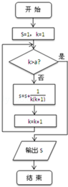
 | A． | a=4 | B． | a=5 | C． | a=6 | D． | a=7

考点： | 程序框图．2710664
专题： | 图表型．
分析： | 根据已知流程图可得程序的功能是计算S=1+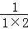+…+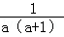的值，利用裂项相消法易得答案．
解答： | 解：由已知可得该程序的功能是  计算并输出S=1+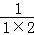+…+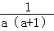=1+1﹣=2﹣．  若该程序运行后输出的值是，则 2﹣=．  ∴a=4，  故选A．
点评： | 本题考查的知识点是程序框图，其中分析出程序的功能是解答的关键．

6．（5分）（2013•浙江）已知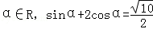，则tan2α=（ ）
 | A． |  | B． |  | C． |  | D．

考点： | 二倍角的正切；同角三角函数间的基本关系．2710664
专题： | 三角函数的求值．
分析： | 由题意结合sin²α+cos²α=1可解得sinα，和cosα，进而可得tanα，再代入二倍角的正切公式可得答案．
解答： | 解：∵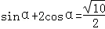，又sin²α+cos²α=1，  联立解得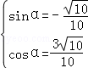，或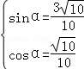  故tanα=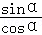=，或tanα=3，  代入可得tan2α=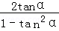=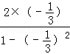=﹣，  或tan2α=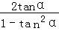=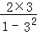=  故选C
点评： | 本题考查二倍角的正切公式，涉及同角三角函数的基本关系，属中档题．

7．（5分）（2013•浙江）设△ABC，P₀是边AB上一定点，满足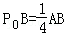，且对于边AB上任一点P，恒有则（ ）
 | A． | ∠ABC=90° | B． | ∠BAC=90° | C． | AB=AC | D． | AC=BC

考点： | 平面向量数量积的运算．2710664
专题： | 计算题；平面向量及应用．
分析： | 以AB所在的直线为x轴，以AB的中垂线为y轴建立直角坐标系，设AB=4，C（a，b），P（x，0），然后由题意可写出，，，，然后由结合向量的数量积的 坐标表示可得关于x的二次不等式，结合二次不等式的知识可求a，进而可判断
解答： | 解：以AB所在的直线为x轴，以AB的中垂线为y轴建立直角坐标系，设AB=4，C（a，b），P（x，0）  则BP₀=1，A（﹣2，0），B（2，0），P₀（1，0）  ∴=（1，0），=（2﹣x，0），=（a﹣x，b），=（a﹣1，b）  ∵恒有  ∴（2﹣x）（a﹣x）≥a﹣1恒成立  整理可得x²﹣（a+2）x+a+1≥0恒成立  ∴△=（a+2）²﹣4（a+1）≤0  即△=a²≤0  ∴a=0，即C在AB的垂直平分线上  ∴AC=BC  故△ABC为等腰三角形  故选D  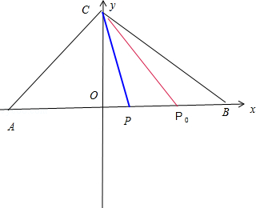
点评： | 本题主要考查了平面向量的运算，向量的模及向量的数量积的概念，向量运算的几何意义的应用，还考查了利用向量解决简单的几何问题的能力

8．（5分）（2013•浙江）已知e为自然对数的底数，设函数f（x）=（e^{x}﹣1）（x﹣1）^{k}（k=1，2），则（ ）
 | A． | 当k=1时，f（x）在x=1处取得极小值 | B． | 当k=1时，f（x）在x=1处取得极大值
 | C． | 当k=2时，f（x）在x=1处取得极小值 | D． | 当k=2时，f（x）在x=1处取得极大值

考点： | 函数在某点取得极值的条件．2710664
专题： | 导数的综合应用．
分析： | 通过对函数f（x）求导，根据选项知函数在x=1处有极值，验证f'（1）=0，再验证f（x）在x=1处取得极小值还是极大值即可得结论．
解答： | 解：当k=2时，函数f（x）=（e^{x}﹣1）（x﹣1）²．  求导函数可得f'（x）=e^{x}（x﹣1）²+2（e^{x}﹣1）（x﹣1）=（x﹣1）（xe^{x}+e^{x}﹣2），∴当x=1，f'（x）=0，且当x＞1时，f'（x）＞0，当＜x＜1时，f'（x）＜0，故函数f（x）在（1，+∞）上是增函数；  在（，1）上是减函数，从而函数f（x）在x=1取得极小值．对照选项．  故选C．  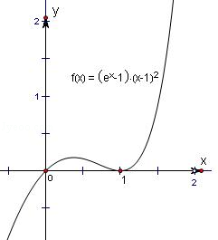
点评： | 本题考查了函数的极值问题，考查学生的计算能力，正确理解极值是关键．

9．（5分）（2013•浙江）如图F₁、F₂是椭圆C₁：+y²=1与双曲线C2的公共焦点A、B分别是C₁、C₂在第二、四象限的公共点，若四边形AF₁BF₂为矩形，则C₂的离心率是（ ）
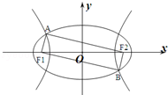
 | A． |  | B． |  | C． |  | D．

考点： | 椭圆的简单性质．2710664
专题： | 计算题；压轴题；圆锥曲线的定义、性质与方程．
分析： | 不妨设|AF₁|=x，|AF₂|=y，依题意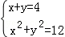，解此方程组可求得x，y的值，利用双曲线的定义及性质即可求得C₂的离心率．
解答： | 解：设|AF₁|=x，|AF₂|=y，∵点A为椭圆C₁：+y²=1上的点，  ∴2a=4，b=1，c=；  ∴|AF₁|+|AF₂|=2a=4，即x+y=4；①  又四边形AF₁BF₂为矩形，  ∴+=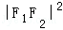，即x²+y²=（2c）²==12，②  由①②得：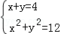，解得x=2﹣，y=2+，设双曲线C₂的实轴长为2a，焦距为2c，  则2a=，|AF₂|﹣|AF₁|=y﹣x=2，2c=2=2，  ∴双曲线C₂的离心率e===．  故选D．
点评： | 本题考查椭圆与双曲线的简单性质，求得|AF₁|与|AF₂|是关键，考查分析与运算能力，属于中档题．

10．（5分）（2013•浙江）在空间中，过点A作平面π的垂线，垂足为B，记B=f_{π}（A）．设α，β是两个不同的平面，对空间任意一点P，Q₁=f_{β}[f_{α}（P）]，Q₂=f_{α}[f_{β}（P）]，恒有PQ₁=PQ₂，则（ ）
 | A． | 平面α与平面β垂直
 | B． | 平面α与平面β所成的（锐）二面角为45°
 | C． | 平面α与平面β平行
 | D． | 平面α与平面β所成的（锐）二面角为60°

考点： | 空间中直线与平面之间的位置关系；平面与平面之间的位置关系；二面角的平面角及求法．2710664
专题： | 证明题；压轴题；空间位置关系与距离．
分析： | 设P₁是点P在α内的射影，点P₂是点P在β内的射影．根据题意点P₁在β内的射影与P₂在α内的射影重合于一点，由此可得四边形PP₁Q₁P₂为矩形，且∠P₁Q₁P₂是二面角α﹣l﹣β的平面角，根据面面垂直的定义可得平面α与平面β垂直，得到本题答案．
解答： | 解：设P₁=f_{α}（P），则根据题意，得点P₁是过点P作平面α垂线的垂足  ∵Q₁=f_{β}[f_{α}（P）]=f_{β}（P₁），  ∴点Q₁是过点P₁作平面β垂线的垂足  同理，若P₂=f_{β}（P），得点P₂是过点P作平面β垂线的垂足  因此Q₂=f_{α}[f_{β}（P）]表示点Q₂是过点P₂作平面α垂线的垂足  ∵对任意的点P，恒有PQ₁=PQ₂，  ∴点Q₁与Q₂重合于同一点  由此可得，四边形PP₁Q₁P₂为矩形，且∠P₁Q₁P₂是二面角α﹣l﹣β的平面角  ∵∠P₁Q₁P₂是直角，∴平面α与平面β垂直  故选：A  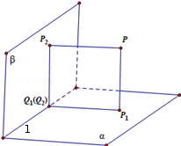
点评： | 本题给出新定义，要求我们判定平面α与平面β所成角大小，着重考查了线面垂直性质、二面角的平面角和面面垂直的定义等知识，属于中档题．

二、填空题：本大题共7小题，每小题4分，共28分．
11．（4分）（2013•浙江）设二项式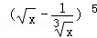的展开式中常数项为A，则A= ﹣10 ．

考点： | 二项式系数的性质．2710664
专题： | 计算题．
分析： | 先求出二项式展开式的通项公式，再令x的系数等于0，求得r的值，即可求得展开式中的常数项的值．
解答： | 解：二项式的展开式的通项公式为 T_{r+1}=•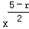•（﹣1）^{r}•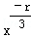=（﹣1）^{r}••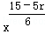．  令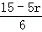=0，解得r=3，故展开式的常数项为﹣=﹣10，  故答案为﹣10．
点评： | 本题主要考查二项式定理的应用，二项式展开式的通项公式，求展开式中某项的系数，属于中档题．

12．（4分）（2013•浙江）若某几何体的三视图（单位：cm）如图所示，则此几何体的体积等于 24 cm³．
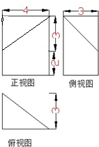

考点： | 由三视图求面积、体积．2710664
专题： | 计算题．
分析： | 先根据三视图判断几何体的形状，再利用体积公式计算即可．
解答： | 解：几何体为三棱柱去掉一个三棱锥后的几何体，底面是直角三角形，直角边分别为3，4，棱柱的高为5，被截取的棱锥的高为3．如图：  V=V_{棱柱}﹣V_{三棱锥}=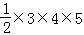﹣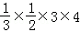×3=24（cm³）  故答案为：24  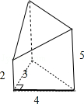
点评： | 本题考查几何体的三视图及几何体的体积计算．V_{椎体}=Sh，V_{柱体}=Sh．考查空间想象能力．

13．（4分）（2013•浙江）设z=kx+y，其中实数x，y满足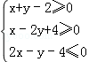，若z的最大值为12，则实数k= 2 ．

考点： | 简单线性规划．2710664
专题： | 不等式的解法及应用．
分析： | 先画出可行域，得到角点坐标．再对k进行分类讨论，通过平移直线z=kx+y得到最大值点A，即可得到答案．
解答： | 解：可行域如图：  由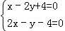得：A（4，4），  同样地，得B（0，2），  ①当k＞﹣时，目标函数z=kx+y在x=4，y=4时取最大值，即直线z=kx+y在y轴上的截距z最大，  此时，12=4k+4，  故k=2．  ②当k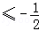时，目标函数z=kx+y在x=0，y=2时取最大值，即直线z=kx+y在y轴上的截距z最大，  此时，12=0×k+2，  故k不存在．  综上，k=2．  故答案为：2．  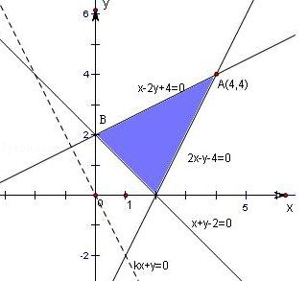
点评： | 本题主要考查简单线性规划．解决此类问题的关键是正确画出不等式组表示的可行域，将目标函数赋予几何意义．

14．（4分）（2013•浙江）将A，B，C，D，E，F六个字母排成一排，且A，B均在C的同侧，则不同的排法共有 480 种（用数字作答）

考点： | 排列、组合及简单计数问题．2710664
专题： | 概率与统计．
分析： | 按C的位置分类，在左1，左2，左3，或者在右1，右2，右3，因为左右是对称的，所以只看左的情况最后乘以2即可．
解答： | 解：按C的位置分类，在左1，左2，左3，或者在右1，右2，右3，  因为左右是对称的，所以只看左的情况最后乘以2即可．  当C在左边第1个位置时，有A，  当C在左边第2个位置时AA，  当C在左边第3个位置时，有AA+AA，  共为240种，乘以2，得480．则不同的排法共有 480种．  故答案为：480．
点评： | 本题考查排列、组合的应用，关键在于明确事件之间的关系，同时要掌握分类讨论的处理方法．

15．（4分）（2013•浙江）设F为抛物线C：y²=4x的焦点，过点P（﹣1，0）的直线l交抛物线C于两点A，B，点Q为线段AB的中点，若|FQ|=2，则直线l的斜率等于 不存在 ．

考点： | 直线与圆锥曲线的关系；直线的斜率．2710664
专题： | 圆锥曲线的定义、性质与方程．
分析： | 由题意设直线l的方程为my=x+1，联立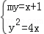得到y²﹣4my+4=0，△=16m²﹣16=16（m²﹣1）＞0．设A（x₁，y₁），B（x₂，y₂），Q（x₀，y₀）．利用根与系数的关系可得y₁+y₂=4m，利用中点坐标公式可得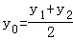=2m，x₀=my₀﹣1=2m²﹣1．Q（2m²﹣1，2m），由抛物线C：y²=4x得焦点F（1，0）．再利用两点间的距离公式即可得出m及k，再代入△判断是否成立即可．
解答： | 解：由题意设直线l的方程为my=x+1，联立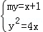得到y²﹣4my+4=0，△=16m²﹣16=16（m²﹣1）＞0．  设A（x₁，y₁），B（x₂，y₂），Q（x₀，y₀）．  ∴y₁+y₂=4m，∴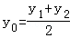=2m，∴x₀=my₀﹣1=2m²﹣1．  ∴Q（2m²﹣1，2m），  由抛物线C：y²=4x得焦点F（1，0）．  ∵|QF|=2，∴，化为m²=1，解得m=±1，不满足△＞0．  故满足条件的直线l不存在．  故答案为不存在．
点评： | 本题综合考查了直线与抛物线的位置关系与△的关系、根与系数的关系、中点坐标关系、两点间的距离公式等基础知识，考查了推理能力和计算能力．

16．（4分）（2013•浙江）△ABC中，∠C=90°，M是BC的中点，若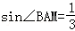，则sin∠BAC= ．

考点： | 正弦定理．2710664
专题： | 压轴题；解三角形．
分析： | 作出图象，设出未知量，在△ABM中，由正弦定理可得sin∠AMB=，进而可得cosβ=，在RT△ACM中，还可得cosβ=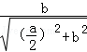，建立等式后可得a=b，再由勾股定理可得c=，而sin∠BAC═=，代入化简可得答案．
解答： | 解：如图  设AC=b，AB=c，CM=MB=，∠MAC=β，  在△ABM中，由正弦定理可得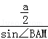=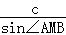，  代入数据可得=，解得sin∠AMB=，  故cosβ=cos（﹣∠AMC）=sin∠AMC=sin（π﹣∠AMB）=sin∠AMB=，  而在RT△ACM中，cosβ==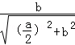，  故可得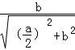=，化简可得a⁴﹣4a²b²+4b⁴=（a²﹣2b²）=0，  解之可得a=b，再由勾股定理可得a²+b²=c²，联立可得c=，  故在RT△ABC中，sin∠BAC====，  故答案为：  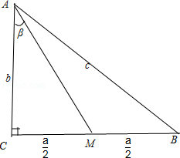
点评： | 本题考查正弦定理的应用，涉及三角函数的诱导公式以及勾股定理的应用，属中档题．

17．（4分）（2013•浙江）设、为单位向量，非零向量=x+y，x、y∈R．若、的夹角为30°，则的最大值等于 2 ．

考点： | 数量积表示两个向量的夹角．2710664
专题： | 压轴题；平面向量及应用．
分析： | 由题意求得 =，||==，从而可得 =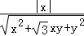=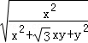  =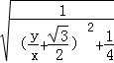，再利用二次函数的性质求得的最大值．
解答： | 解：∵、 为单位向量，和的夹角等于30°，∴=1×1×cos30°=．  ∵非零向量=x+y，∴||===，  ∴=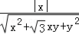=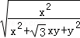=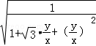=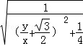，  故当=﹣时，取得最大值为2，  故答案为 2．
点评： | 本题主要考查两个向量的数量积的运算，求向量的模，利用二次函数的性质求函数的最大值，属于中档题．

三、解答题：本大题共5小题，共72分．解答应写出文字说明、证明过程或演算步骤．
18．（14分）（2013•浙江）在公差为d的等差数列{a_{n}}中，已知a₁=10，且a₁，2a₂+2，5a₃成等比数列．
（Ⅰ）求d，a_{n}；
（Ⅱ） 若d＜0，求|a₁|+|a₂|+|a₃|+…+|a_{n}|．

考点： | 数列的求和；等差数列的通项公式；等比数列的性质．2710664
专题： | 等差数列与等比数列．
分析： | （Ⅰ）直接由已知条件a₁=10，且a₁，2a₂+2，5a₃成等比数列列式求出公差，则通项公式a_{n}可求；  （Ⅱ）利用（Ⅰ）中的结论，得到等差数列{a_{n}}的前11项大于等于0，后面的项小于0，所以分类讨论求d＜0时|a₁|+|a₂|+|a₃|+…+|a_{n}|的和．
解答： | 解：（Ⅰ）由题意得，即，整理得d²﹣3d﹣4=0．解得d=﹣1或d=4．  当d=﹣1时，a_{n}=a₁+（n﹣1）d=10﹣（n﹣1）=﹣n+11．  当d=4时，a_{n}=a₁+（n﹣1）d=10+4（n﹣1）=4n+6．  所以a_{n}=﹣n+11或a_{n}=4n+6；  （Ⅱ）设数列{a_{n}}的前n项和为S_{n}，因为d＜0，由（Ⅰ）得d=﹣1，a_{n}=﹣n+11．  则当n≤11时，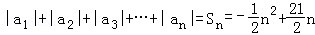．  当n≥12时，|a₁|+|a₂|+|a₃|+…+|a_{n}|=﹣S_{n}+2S₁₁=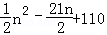．  综上所述，  |a₁|+|a₂|+|a₃|+…+|a_{n}|=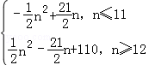．
点评： | 本题考查了等差数列、等比数列的基本概念，考查了等差数列的通项公式，求和公式，考查了分类讨论的数学思想方法和学生的运算能力，是中档题．

19．（14分）（2013•浙江）设袋子中装有a个红球，b个黄球，c个蓝球，且规定：取出一个红球得1分，取出一个黄球2分，取出蓝球得3分．
（1）当a=3，b=2，c=1时，从该袋子中任取（有放回，且每球取到的机会均等）2个球，记随机变量ξ为取出此2球所得分数之和．，求ξ分布列；
（2）从该袋子中任取（且每球取到的机会均等）1个球，记随机变量η为取出此球所得分数．若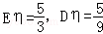，求a：b：c．

考点： | 离散型随机变量及其分布列；离散型随机变量的期望与方差．2710664
专题： | 概率与统计．
分析： | （1）ξ的可能取值有：2，3，4，5，6，求出相应的概率可得所求ξ的分布列；  （2）先列出η的分布列，再利用η的数学期望和方差公式，即可得到结论．
解答： | 解：（1）由题意得ξ=2，3，4，5，6，  P（ξ=2）=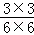=；P（ξ=3）=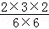=；P（ξ=4）=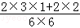=；  P（ξ=5）=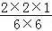=；P（ξ=6）=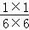=．  故所求ξ的分布列为  （2）由题意知η的分布列为  Eη=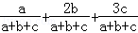=  Dη=（1﹣）²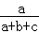+（2﹣）²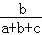+（3﹣）²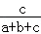=．  得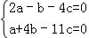，  解得a=3c，b=2c，  故a：b：c=3：2：1．
  ξ | 2 | 3 | 4 | 5 | 6
  P
  η | 1 | 2 | 3
  P | 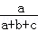 | 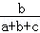 | 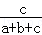
点评： | 本题主要考查随机事件的概率和随机变量的分布列、数学期望等概念，同时考查抽象概括、运算能力，属于中档题．

20．（15分）（2013•浙江）如图，在四面体A﹣BCD中，AD⊥平面BCD，．M是AD的中点，P是BM的中点，点Q在线段AC上，且AQ=3QC．
（1）证明：PQ∥平面BCD；
（2）若二面角C﹣BM﹣D的大小为60°，求∠BDC的大小．
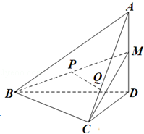

考点： | 二面角的平面角及求法；直线与平面平行的判定．2710664
专题： | 计算题；空间位置关系与距离；空间角．
分析： | （1）取BD的中点O，在线段CD上取点F，使得DF=3CF，连接OP、OF、FQ．根据平行线分线段成比例定理结合三角形的中位线定理证出四边形OPQF是平行四边形，从而PQ∥OF，再由线面平行判定定理，证出PQ∥平面BCD；  （2）过点C作CG⊥BD，垂足为G，过G作GH⊥BM于H，连接CH．根据线面垂直的判定与性质证出BM⊥CH，因此∠CHG是二面角C﹣BM﹣D的平面角，可得∠CHG=60°．设∠BDC=θ，用解直角三角形的方法算出HG和CG关于θ的表达式，最后在Rt△CHG中，根据正切的定义得出tan∠CHG==，从而得到tanθ=，由此可得∠BDC．
解答： | （1）取BD的中点O，在线段CD上取点F，使得DF=3CF，连接OP、OF、FQ  ∵△ACD中，AQ=3QC且DF=3CF，∴QF∥AD且QF=AD  ∵△BDM中，O、P分别为BD、BM的中点  ∴OP∥DM，且OP=DM，结合M为AD中点得：OP∥AD且OP=AD  ∴OP∥QF且OP=QF，可得四边形OPQF是平行四边形  ∴PQ∥OF  ∵PQ⊄平面BCD且OF⊂平面BCD，∴PQ∥平面BCD；  （2）过点C作CG⊥BD，垂足为G，过G作GH⊥BM于H，连接CH  ∵AD⊥平面BCD，CG⊂平面BCD，∴AD⊥CG  又∵CG⊥BD，AD、BD是平面ABD内的相交直线  ∴CG⊥平面ABD，结合BM⊂平面ABD，得CG⊥BM  ∵GH⊥BM，CG、GH是平面CGH内的相交直线  ∴BM⊥平面CGH，可得BM⊥CH  因此，∠CHG是二面角C﹣BM﹣D的平面角，可得∠CHG=60°  设∠BDC=θ，可得  Rt△BCD中，CD=BDcosθ=2cosθ，CG=CDsinθ=sinθcosθ，BG=BCsinθ=2sin²θ  Rt△BMD中，HG=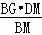=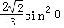；Rt△CHG中，tan∠CHG==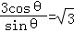  ∴tanθ=，可得θ=60°，即∠BDC=60°  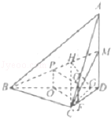
点评： | 本题在底面为直角三角形且过锐角顶点的侧棱与底面垂直的三棱锥中求证线面平行，并且在已知二面角大小的情况下求线线角．着重考查了线面平行、线面垂直的判定与性质，解直角三角形和平面与平面所成角求法等知识，属于中档题．

21．（15分）（2013•浙江）如图，点P（0，﹣1）是椭圆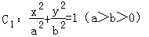的一个顶点，C₁的长轴是圆的直径．l₁，l₂是过点P且互相垂直的两条直线，其中l₁交圆C₂于两点，l₂交椭圆C₁于另一点D
（1）求椭圆C₁的方程；
（2）求△ABD面积取最大值时直线l₁的方程．
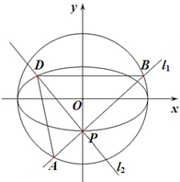

考点： | 直线与圆锥曲线的关系；椭圆的标准方程．2710664
专题： | 综合题；压轴题；圆锥曲线的定义、性质与方程．
分析： | （1）由题意可得b=1，2a=4，即可得到椭圆的方程；  （2）设A（x₁，y₁），B（x₂，y₂），D（x₀，y₀）．由题意可知：直线l₁的斜率存在，设为k，则直线l₁的方程为y=kx﹣1．利用点到直线的距离公式和弦长公式即可得出圆心O到直线l₁的距离和弦长|AB|，又l₂⊥l₁，可得直线l₂的方程为x+kx+k=0，与椭圆的方程联立即可得到点D的横坐标，即可得出|PD|，即可得到三角形ABD的面积，利用基本不等式的性质即可得出其最大值，即得到k的值．
解答： | 解：（1）由题意可得b=1，2a=4，即a=2．  ∴椭圆C₁的方程为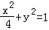；  （2）设A（x₁，y₁），B（x₂，y₂），D（x₀，y₀）．  由题意可知：直线l₁的斜率存在，设为k，则直线l₁的方程为y=kx﹣1．  又圆的圆心O（0，0）到直线l₁的距离d=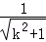．  ∴|AB|==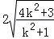．  又l₂⊥l₁，故直线l₂的方程为x+ky+k=0，联立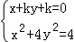，消去y得到（4+k²）x²+8kx=0，解得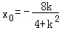，  ∴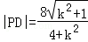．  ∴三角形ABD的面积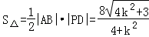．  ∴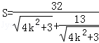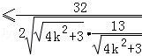=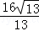，当且仅当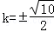时取等号，  故所求直线l₁的方程为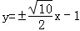．
点评： | 本题主要考查了椭圆的几何性质、直线与圆及椭圆的位置关系等基础知识，同时考查了推理能力和计算能力及分析问题和解决问题的能力．

22．（14分）（2013•浙江）已知a∈R，函数f（x）=x³﹣3x²+3ax﹣3a+3．
（1）求曲线y=f（x）在点（1，f（1））处的切线方程；
（2）当x∈[0，2]时，求|f（x）|的最大值．

考点： | 利用导数研究曲线上某点切线方程；利用导数求闭区间上函数的最值．2710664
专题： | 压轴题；导数的综合应用．
分析： | （1）求出原函数的导函数，求出函数取x=1时的导数值及f（1），由直线方程的点斜式写出切线方程；  （2）求出原函数的导函数，分a≤0，0＜a＜1，a≥1三种情况求|f（x）|的最大值．特别当0＜a＜1时，仍需要利用导数求函数在区间（0，2）上的极值，然后在根据a的范围分析区间端点值与极值绝对值的大小．
解答： | 解：（1）因为f（x）=x³﹣3x²+3ax﹣3a+3，所以f′（x）=3x²﹣6x+3a，  故f′（1）=3a﹣3，又f（1）=1，所以所求的切线方程为y=（3a﹣3）x﹣3a+4；  （2）由于f′（x）=3（x﹣1）²+3（a﹣1），0≤x≤2．  故当a≤0时，有f′（x）≤0，此时f（x）在[0，2]上单调递减，故  |f（x）|_{max}=max{|f（0）|，|f（2）|}=3﹣3a．  当a≥1时，有f′（x）≥0，此时f（x）在[0，2]上单调递增，故  |f（x）|_{max}=max{|f（0）|，|f（2）|}=3a﹣1．  当0＜a＜1时，由3（x﹣1）²+3（a﹣1）=0，得，．  所以，当x∈（0，x₁）时，f′（x）＞0，函数f（x）单调递增；  当x∈（x₁，x₂）时，f′（x）＜0，函数f（x）单调递减；  当x∈（x₂，2）时，f′（x）＞0，函数f（x）单调递增．  所以函数f（x）的极大值，极小值．  故f（x₁）+f（x₂）=2＞0，．  从而f（x₁）＞|f（x₂）|．  所以|f（x）|_{max}=max{f（0），|f（2）|，f（x₁）}．  当0＜a＜时，f（0）＞|f（2）|．  又=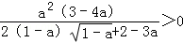  故．  当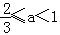时，|f（2）|=f（2），且f（2）≥f（0）．  又=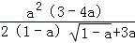．  所以当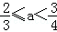时，f（x₁）＞|f（2）|．  故．  当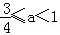时，f（x₁）≤|f（2）|．  故f（x）_{max}=|f（2）|=3a﹣1．  综上所述|f（x）|_{max}=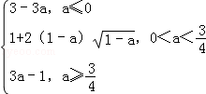．
点评： | 本题考查了利用导数研究曲线上某点处的切线方程，考查了利用导数求闭区间上的最值，考查了分类讨论的数学思想方法，正确的分类是解答（2）的关键，此题属于难题．

